*****REPORT*

**과 목 명 : 시스템 분석 및 설계**

**담당교수 : 박용범 교수님**

**소 속 : 소프트웨어학과**

**학 번 : 32154366**

**이 름 : 조경은**



목차

1. 요구사항 분석3
2. Rich Picture6
3. Domain Model7
4. Usecase Diagram8
5. Usecases9
6. SSD(System Sequence Diagram) and Operation Contract11
7. 시스템 UI 디자인19
8. Class Diagram25
9. Sequence Diagram26
10. Class 카드30

**1.요구사항 분석**

**SW의 목적**

매주 주택구입에 필요한 자금을 알기 위해 주간 총 이용가능 금액을 계산하고 보고서 작성을 통해 자금의 효율적인 관리를 도와주기 위한 소프트웨어

**MSG의 모기지론**

Martha Stockton Greengage (“MSG”) Foundation 은 젊은 부부들이 주택마련을 할 수 있게 도움을 주기 위하여 일종의 모기지론을 제공하고 있는데 이것은 부부가 마련하고자 하는 주택 자체를 담보로 잡고 재단이 대신해서 그 집을 사고 부부는 그 대출금에 대한 원리금, 보험금, 기타비용 등을 금융으로 장기간 상환하여 값아 나가는 대출제도이다.

이처럼 MSG Foundation에서는 저렴한 이율로 이러한 방식의 대출을 제공하는데 소득이 매우 낮은 부부들은 언제든지 신청이 가능하지만 그렇지 않은 부부가 신청을 하면 자격요건을 충족하는지 MSG Foundation의 스탭 멤버가 확인한다. 자격요건은 다음과 같다.

**-MSG에서 제공하는 주택가격의 100% 담보대출 받기 위한 성사 조건**

**1. 부부는 법적으로 결혼한지 최소 1년이 되어야 하며 10년을 넘어서면 안된다.**

**2. 부부 모두 임금을 받는 피고용인 상태이어야 한다.**

**3. 주택 가격은 지난 12개월 동안 그 지역 집들이 공개한 평균가 보다 낮아야 한다.**

**4. 고정 금리에 30년 만기 일 때, 90% 모기지에 할부금이 그들의 총 소득 합산의 28%를 초과 하거나 (주택 구입 비용+ 기타 비용)의 10%를 지불할 충분한 예금을 가지고 있지 않아야 한다.**

**5. 재단이 주택 구입에 충분한 자금을 가지고 있어야 한다.**

신청서가 승인되면 다음 30 년 동안 매주 MSG 재단에 원리금의 합계와 에스크로 계정에 예치 될 (연간 부동산 세액과 연간 주택 소유자 보험료의 1/52에 해당하는 금액) 금액을 지불한다. 이것이 부부의 총 주간 수입의 28 %를 초과하면 MSG는 그 차이를 재단의 보조금으로 지불한다. 이를 위하여 부부는 현재 수입에 대한 증거를 제시해야 하며 지불 금액은 부부의 수입에 따라 매주 다를 수 있다.

MSG는 한 주가 시작될 때마다 해당 주에 얼마나 많은 자금을 모기지 펀드에 사용할 수 있는지를 추정하는 작업을 한다. 총 자금을 계산하는 방법은 다음과 같다.

**총 자금**

= 투자로부터 오는 수입 + 모기지 납입금(대출상환액, 보험료 납부액, 부동산 세금 납부액) – 보조금 – 운영비용(직원들 봉급, 주택구입비용 등..)

* 매주 투자로부터 오는 수입 계산(투자로부터 오는 연소득의 1/52)
* 그 주에 추정되는 모기지 납입금 계산
* 그 주에 추정되는 보조금 계산
* 매주 운영에 쓰이는 비용 계산(연간 운영비용의 1/52)

**다음은 모기지론에 대한 이해이다.**

주택을 구매하기에 목돈이 부족한 사람들을 위하여 주택마련을 할 수 있게 도움을 주기 위한 주택담보대출로서 차용자가 마련하고자 하는 주택 자체를 담보로 잡고 금융이 대신해서 그 집을 구매하고 차용자는 그 대출금에 대한 원리금, 보험료, 기타비용 등을 금융으로 장기간 상환하여 값아 나간다.

먼저 모기지는 금융으로의 총 월별 지급액(P&I+보험료+부동산 취득세)이 채무자의 총 수입의 28%를 초과할 경우 허가되지 않기 때문에 대출 금액이 28%를 초과하지 않아야 한다.

차용자는 주택가격의 10%를 보증금으로 지불하고 나머지 90%를 금융회사로부터 대출을 받는다. 대출을 받게 되면 차용자는 금융회사로 우선상환금(보통 원금의 2%)과 기타비용(법률비용+각종 세금), P&I(원리합계), 보험료, 부동산 취득세를 납부해야 한다.

보험료는 금융 회사가 차용자에게 주택을 보험에 들도록 요구함으로써 발생되는데 주택이 타격을 입으면 보험 회사의 수표가 대출금 상환에 사용된다. 보험료는 일년에 한번 연간 보험료가 금융으로부터 보험사로 지급된다.

차용인은 금융회사에 월간 보험료를 지불하는데 이는 예금계좌인 에스크로 계정에 먼저 예치되고 1년치가 모이면 예치된 연간 보험료가 금융회사로 지급된다.

주택에 부과되는 부동산 세는 보험료와 동일한 방식으로 취급되는데 차용인이 지불한 월간 할부금이 에스크로 계정에 예치되고 에스크로 계정으로부터 국가로 연간 부동산세 납부가 이루어진다.

기타비용으로는 우선상환금, 법률비용, 각종세금이 있다. 일반적으로 금융 회사가 채무자에게 돈을 빌려줄 때에는 우선 상환금의 합계를 일시불로 지급받기를 원한다. 우선 상환금이란 보통 대출 원금의 2%로 계산된다. 법률 비용, 각종 세금은 금융회사가 주택을 구입할 때 들어가는 비용이다. (계약이 완료되면 $90,000을 대출한 경우 원금의 2% 1,800과 법률비용 + 각종 세금으로 $5,200로 쉽게 $7,000으로 계산된다. )

**P&I에 대한 계산법 예시**

$100000의 주택인 경우 -> 10%의 보증금을 제외한 90%의 금액($90,000)을 대출

이자율 7.5%라고 가정,

매월 $629.30을 상환하면

첫 달, 원금 -> $90,000, 7.5%에 대한 월 이자 -> $\frac{\$90000*0.075}{12}$ = $562.5

원금에서 삭감되는 금액 -> $629.30 – $562.5 = $66.8

둘째 달, 원금 ->$89,933.2, 7.5%에 대한 월 이자 -> $\frac{\$89,933.2*0.075}{12}$ = 562.08

원금에서 삭감되는 금액 -> $629.30 – $562.08 = $67.22

원금은 줄었지만 매월 $629.30를 상환하므로 매달 원금에서 삭감되는 금액이 늘고 이자에 대한 상환금액은 점점 줄어들어 30년이되면 상환이 완료된다.

**2.Rich picture**

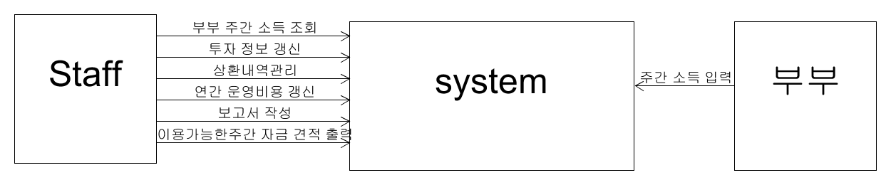

**3.** **Domain model**

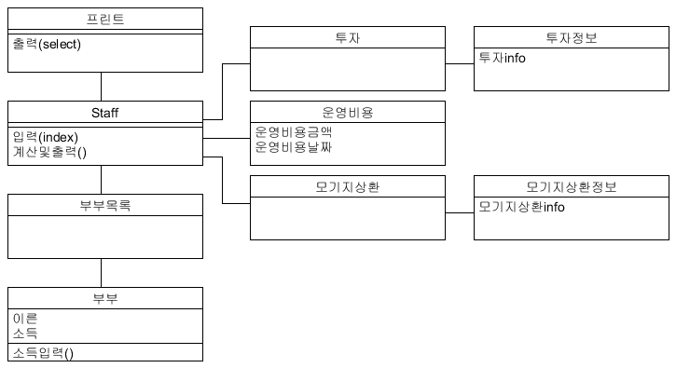

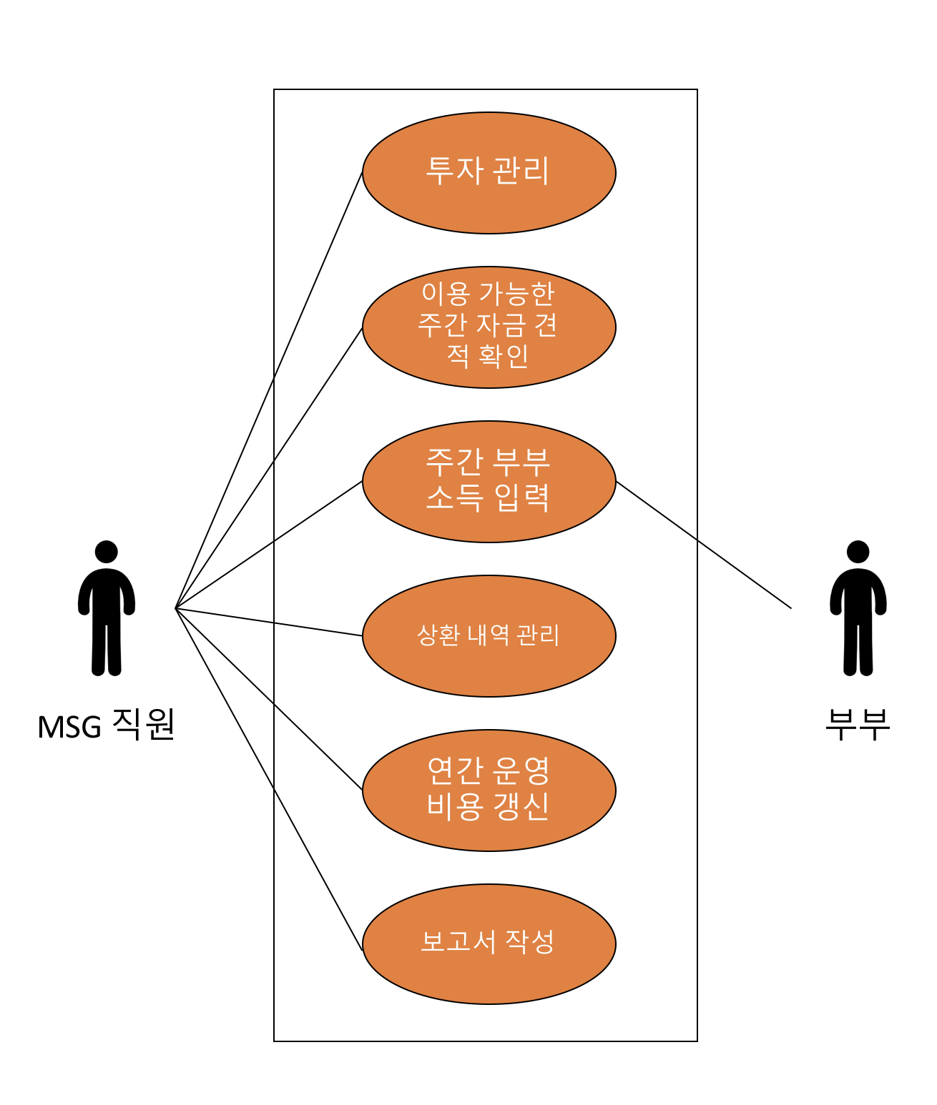**4.Use case diagram**

**5.** **Use cases**

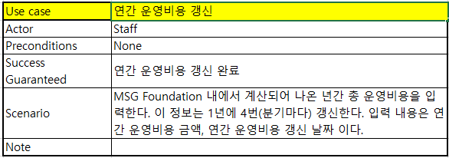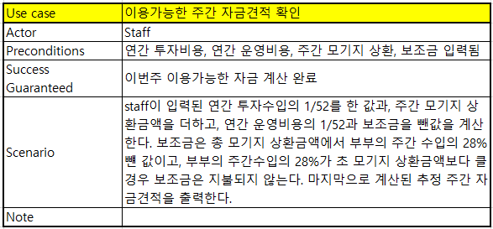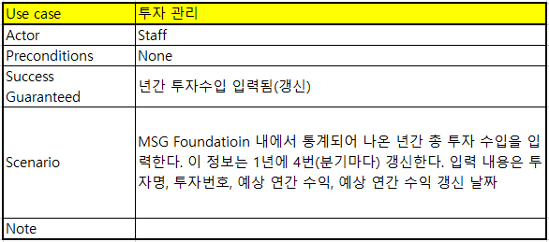

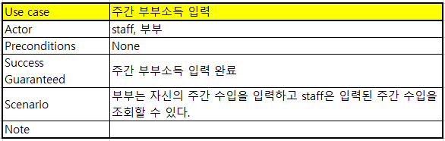

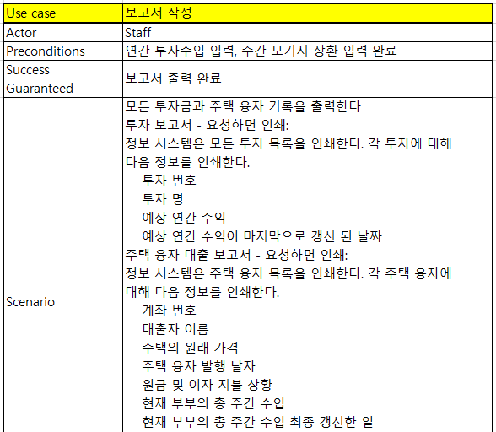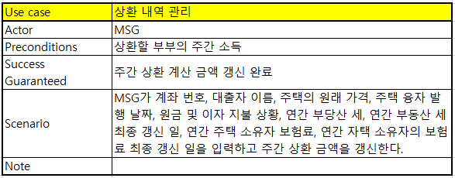

**6.** **SSD(system sequence diagram) and operation contract**

**-연간 운영비용 갱신 SSD**

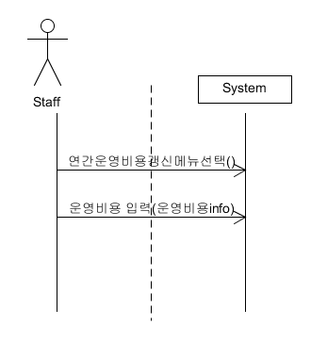

**-연간 운영비용 갱신 operation contract**

|  |  |
| --- | --- |
| Operation | 연간운영비용갱신메뉴선택() |
| xRef | 연간 운영비용 갱신 |
| Preconditions | Staff계정으로 로그인 되었다.(Staff s) |
| PostConditions | s와 운영비용이 연관되었다. |

|  |  |
| --- | --- |
| Operation | 운영비용 입력(New info) |
| xRef | 연간 운영비용 갱신 |
| Preconditions | s와 운영비용이 연관되었다. |
| PostConditions | 운영비용.info <- New info |

**-투자 관리 SSD**

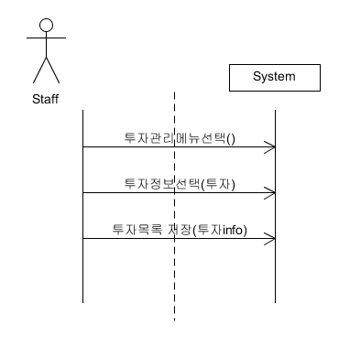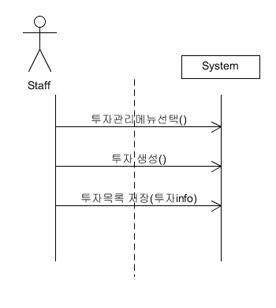

**-투자 관리 operation contract**

|  |  |
| --- | --- |
| Operation | 투자관리메뉴선택() |
| xRef | 투자 관리 |
| Preconditions | Staff계정으로 로그인 되었다.(Staff s) |
| PostConditions | s와 투자가 연관되었다. |

|  |  |
| --- | --- |
| Operation | 투자 생성() |
| xRef | 투자 관리 |
| Preconditions | Staff s와 투자가 연관되었다. |
| PostConditions | 투자정보 f가 생성되었다. 현재의 투자와 투자정보 f가 연관되었다. |

|  |  |
| --- | --- |
| Operation | 투자정보수정(select) |
| xRef | 투자 관리 |
| Preconditions | Staff s와 투자가 연관되었다. 투자정보 f가 주어졌다. |
| PostConditions | 현재 투자와 f가 연관되었다. |

|  |  |
| --- | --- |
| Operation | 투자 저장(투자info) |
| xRef | 투자 관리 |
| Preconditions | 투자 f |
| PostConditions | f.info <- 투자info |

|  |  |
| --- | --- |
| Operation | 투자정보출력() |
| xRef | 투자 관리 |
| Preconditions | None |
| PostConditions | None |

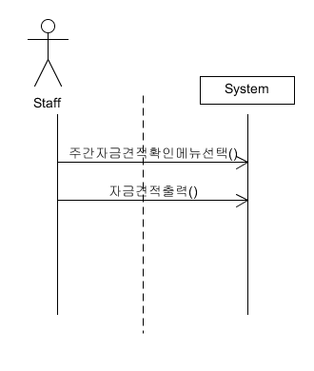**-이용 가능한 주간 자금 견적 확인 SSD**

**-이용 가능한 주간 자금 견적 확인 operation contract**

|  |  |
| --- | --- |
| Operation | 주간자금견적확인메뉴선택() |
| xRef | 이용 가능한 주간 자금 견적 확인 |
| Preconditions | Staff계정으로 로그인 되었다.(Staff s) |
| PostConditions | None |

|  |  |
| --- | --- |
| Operation | 자금 견적 출력() |
| xRef | 이용 가능한 주간 자금 견적 확인 |
| Preconditions | None |
| PostConditions | None |

**-주간 부부 소득 입력 SSD**

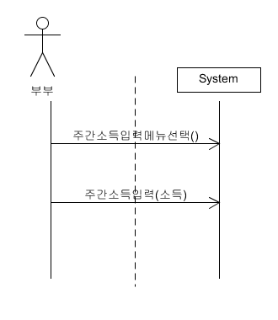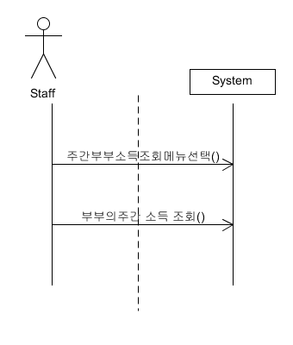

**-주간 부부 소득 입력 operation contract**

|  |  |
| --- | --- |
| Operation | 주간소득입력메뉴선택() |
| xRef | 주간 부부 소득 입력 |
| Preconditions | 부부계정으로 로그인 되었다(부부 B) |
| PostConditions | None |

|  |  |
| --- | --- |
| Operation | 주간 소득 저장(New소득) |
| xRef | 주간 부부 소득 입력 |
| Preconditions | None |
| PostConditions | 부부 B.소득 <- New소득 |

|  |  |
| --- | --- |
| Operation | 주간부부소득조회메뉴선택() |
| xRef | 이용 가능한 주간 자금 견적 확인 |
| Preconditions | Staff계정으로 로그인 되었다.(Staff s) |
| PostConditions | s와 부부목록이 연관되었다. |

|  |  |
| --- | --- |
| Operation | 부부의 주간 소득 조회() |
| xRef | 이용 가능한 주간 자금 견적 확인 |
| Preconditions | s와 부부목록이 연관되었다. 부부 B가 주어졌다. |
| PostConditions | None |

**-상환 내역 관리 SSD**

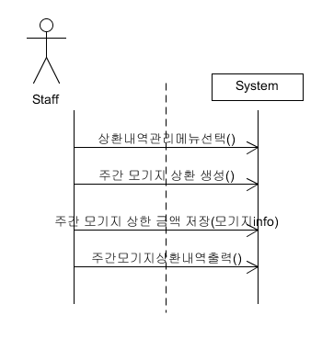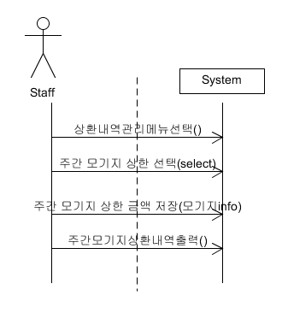

**-상환 내역 관리 operation contract**

|  |  |
| --- | --- |
| Operation | 상환내역관리메뉴선택() |
| xRef | 상환 내역 관리 |
| Preconditions | Staff계정으로 로그인 되었다.(Staff s) |
| PostConditions | s와 모기지상환이 연관되었다. |

|  |  |
| --- | --- |
| Operation | 주간모기지상환생성() |
| xRef | 상환 내역 관리 |
| Preconditions | Staff s와 모기지상환이 연관되었다. |
| PostConditions | 모기지상환정보 m이 생성되었다. 현재 모기지상환과 m이 연관되었다. |

|  |  |
| --- | --- |
| Operation | 주간모기지상환선택(select) |
| xRef | 상환 내역 관리 |
| Preconditions | Staff s와 모기지상환이 연관되었다. 모기지상환정보 m이 주어졌다. |
| PostConditions | 현재 모기지상환과 m이 연관되었다. |

|  |  |
| --- | --- |
| Operation | 출력() |
| xRef | 상환 내역 관리 |
| Preconditions | None |
| PostConditions | None |

**7.** **시스템 UI 디자인**

**1. System home**

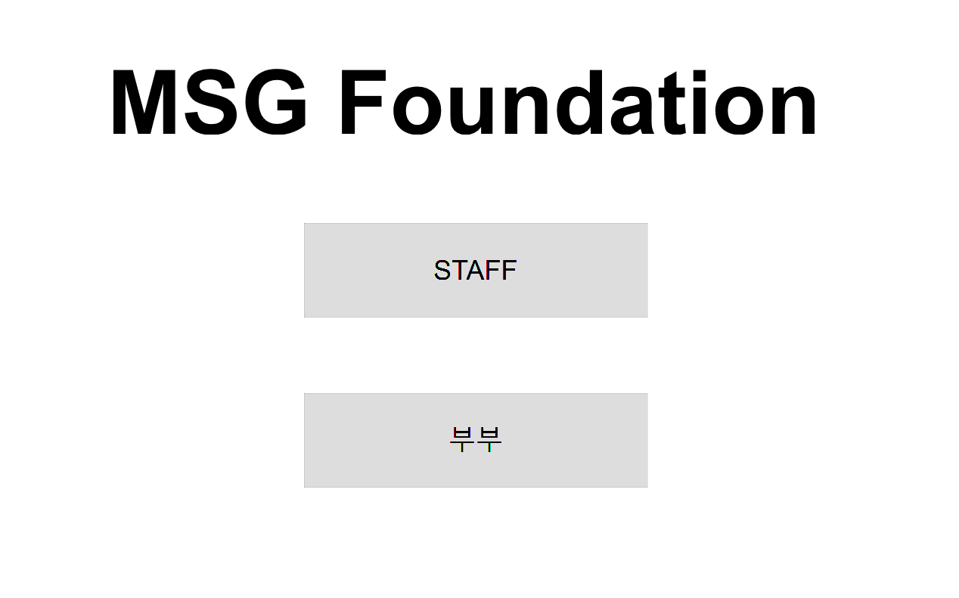

**2. Staff Menu**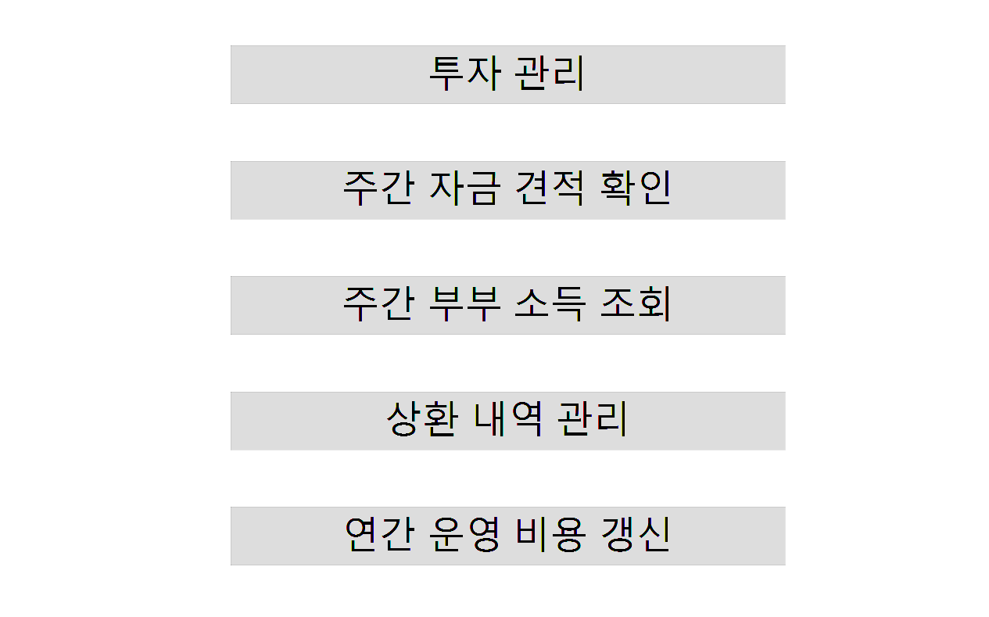

**3. 투자 관리-1**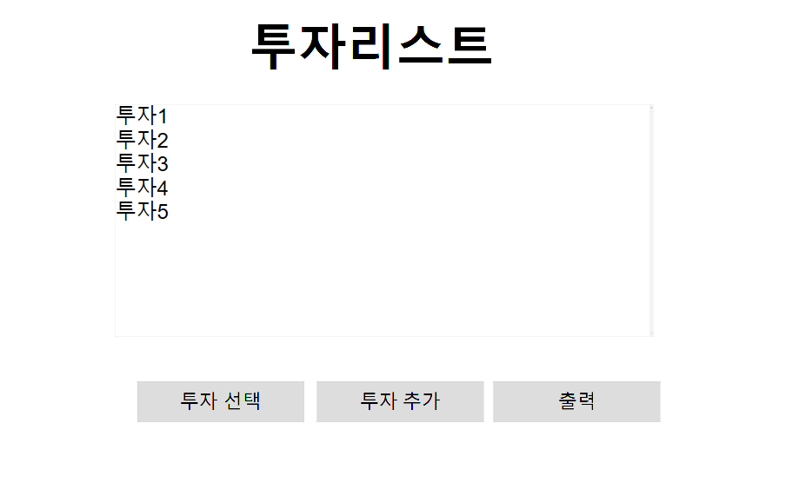

**3. 투자 관리-2**

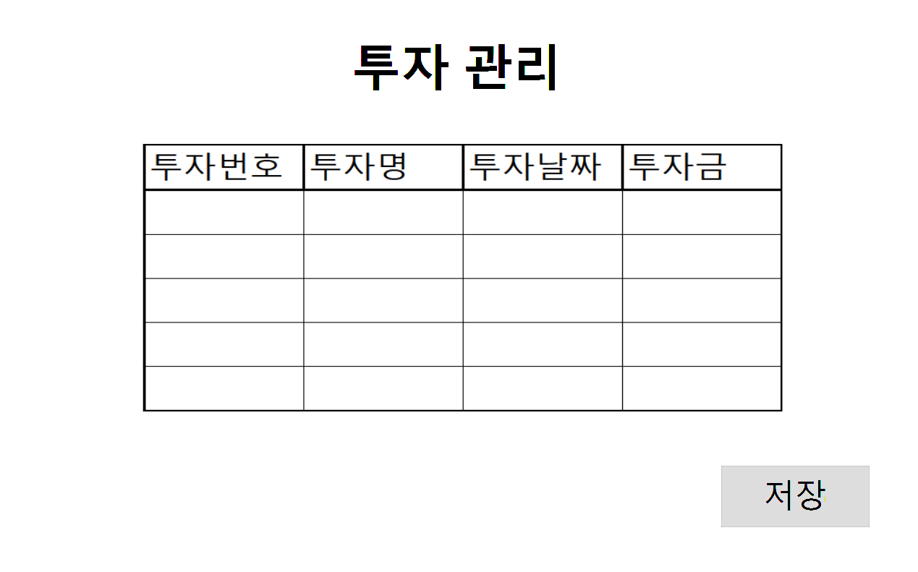

**4. 주간 자금 견적 확인**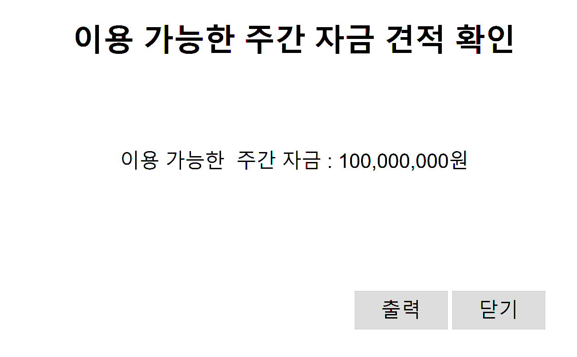

**5. 주간 부부 소득 조회-1**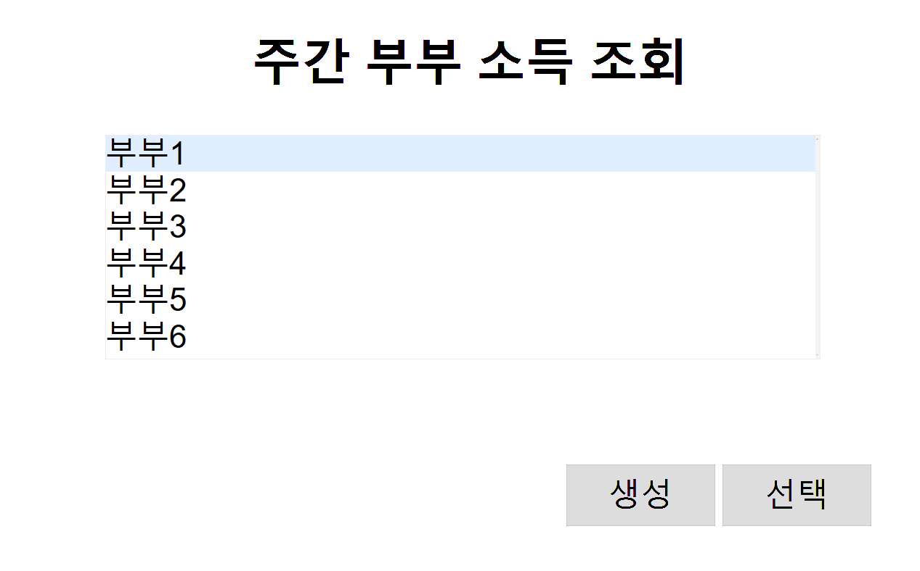

**5. 주간 부부 소득 조회-2**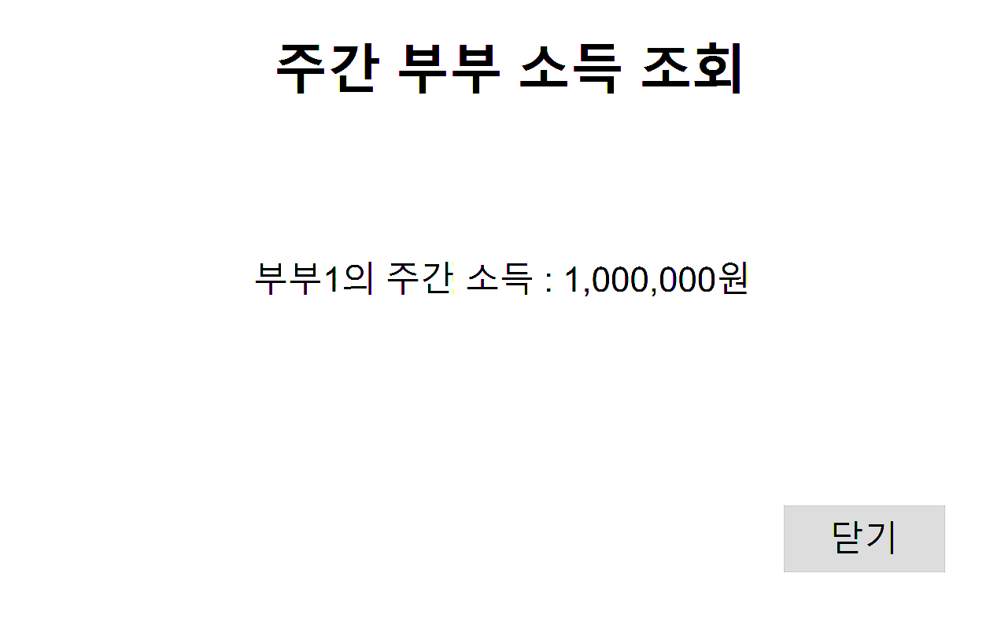

**6. 누적 상환 금액 갱신**

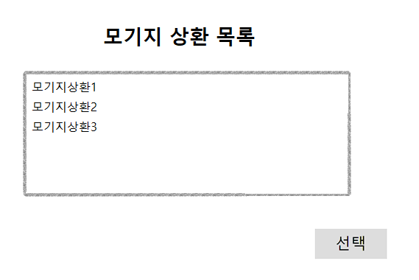

출력

**7. 연간 운영 비용 갱신**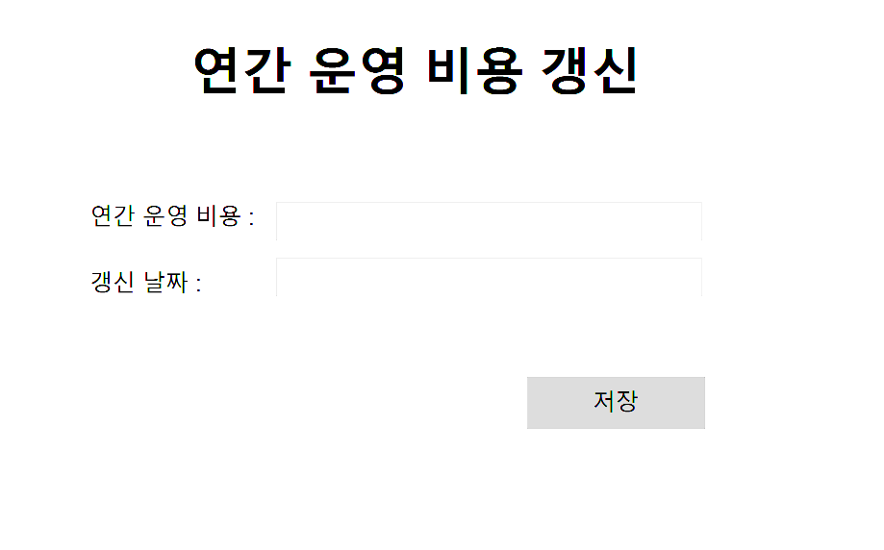

**8.부부 메뉴**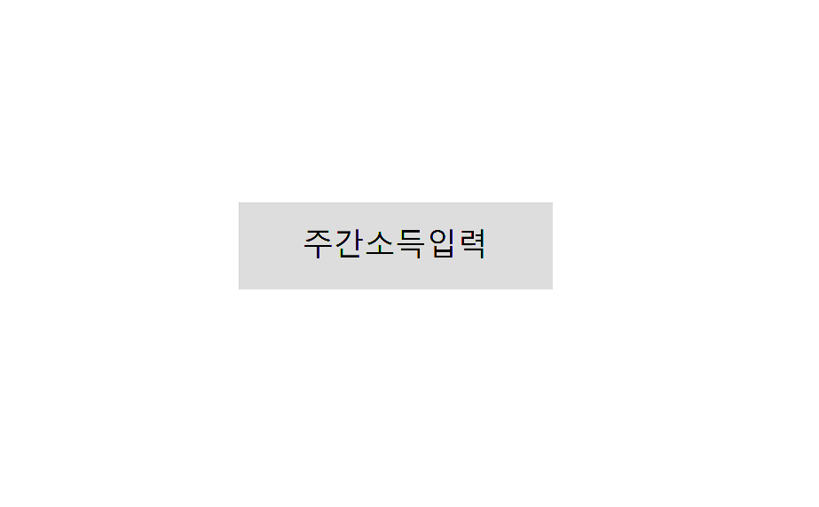

**9.부부 주간 소득 입력**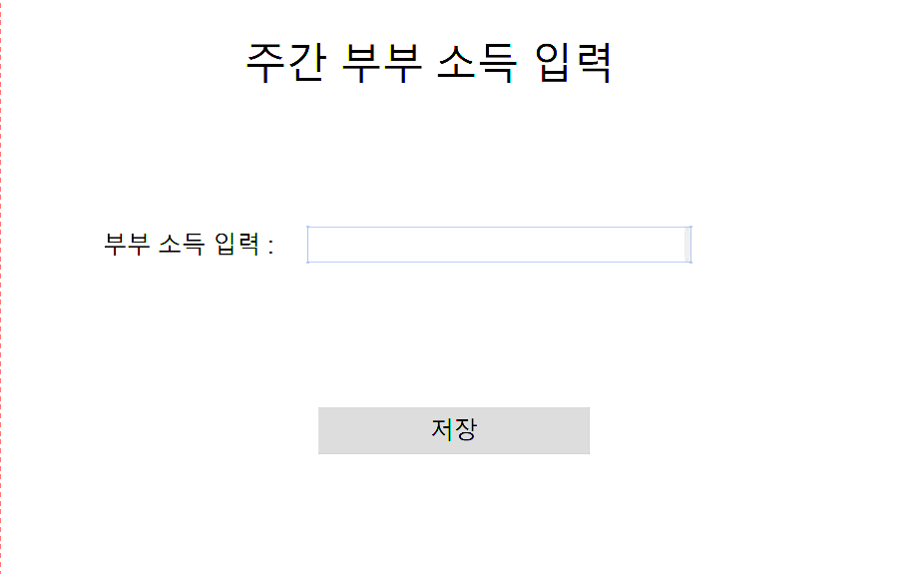

**8.** **Class diagram**

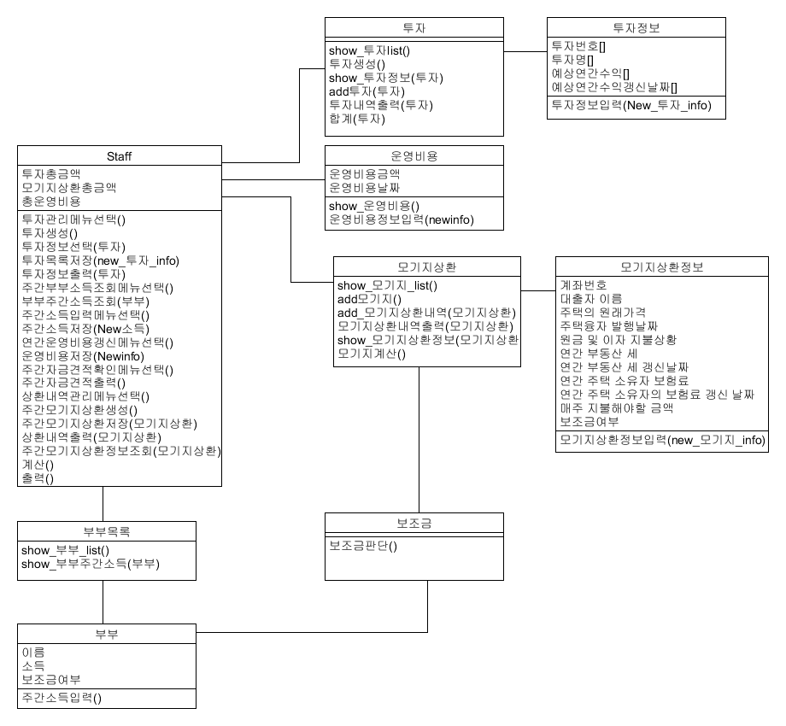

**9.** **Sequence diagram**

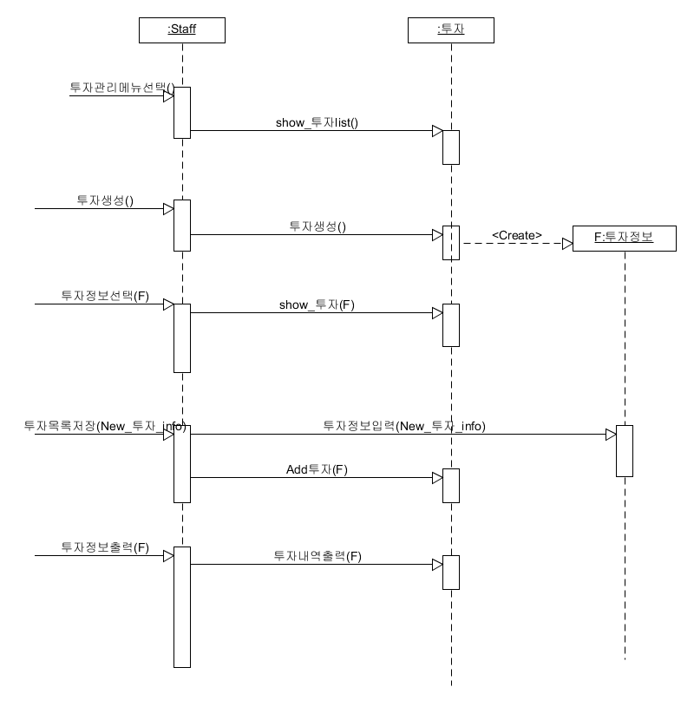

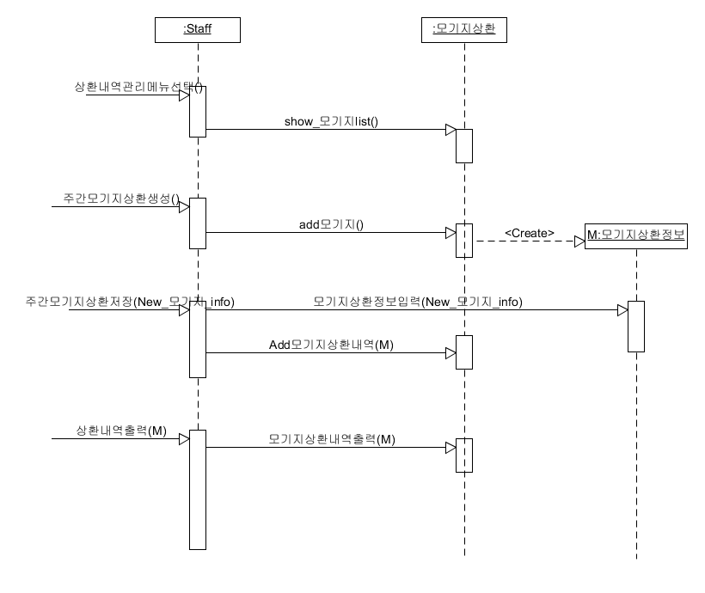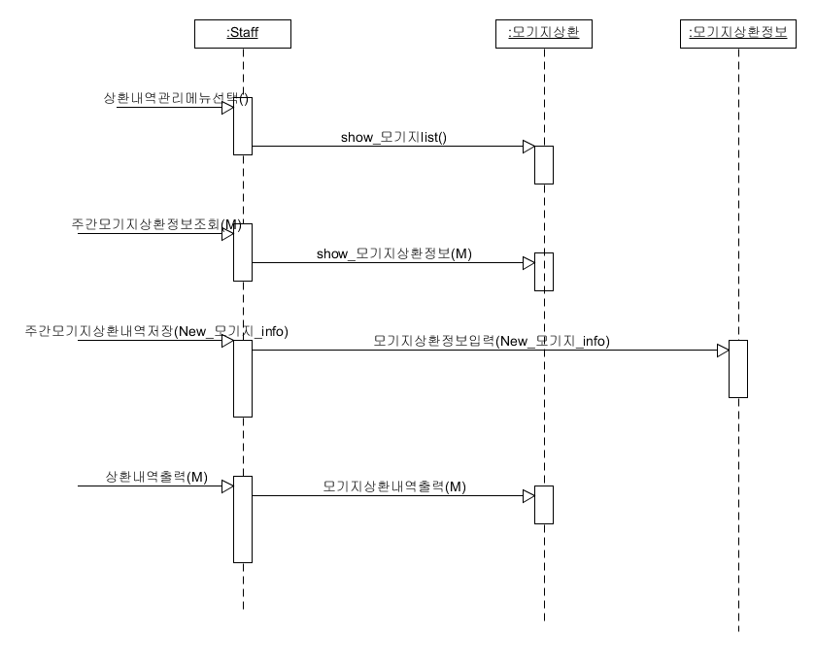

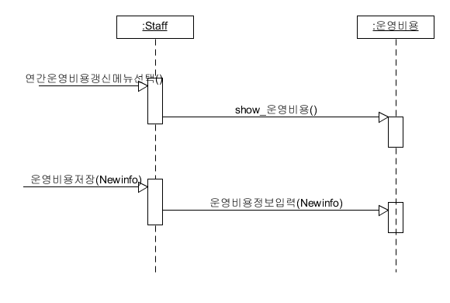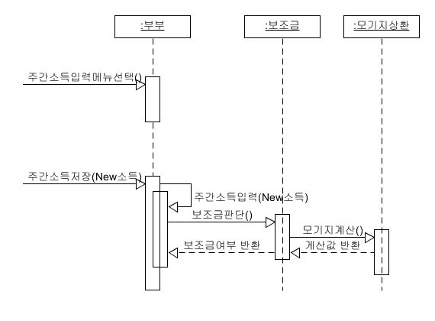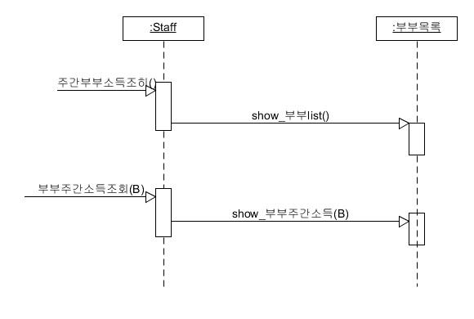

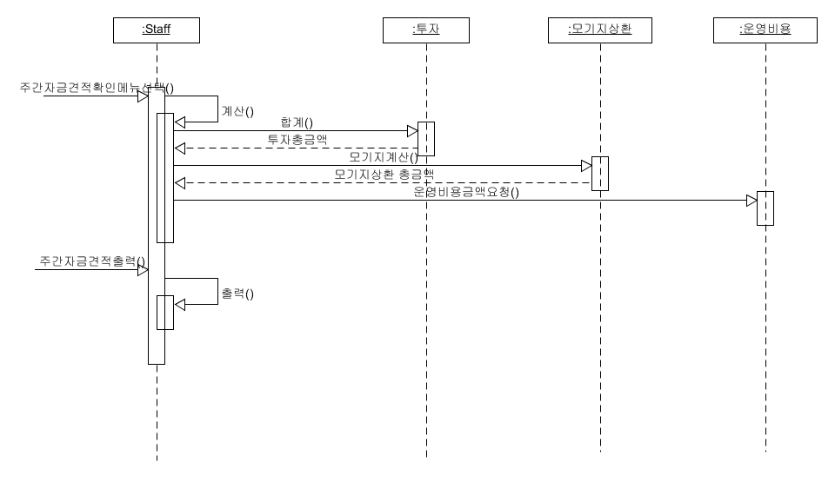

**10.** **Class 카드**

|  |  |  |
| --- | --- | --- |
| 객체이름 : 투자 | | |
| 알아야할 것 | | |
| List of 투자정보 | | |
| 행해야할 것 | 협력 객체 | |
| show_투자list() | staff | |
| 투자생성() | 투자정보 | |
| show_투자정보(투자) |  | |
| add투자(투자) |  | |
| 합계() |  | |
| 투자내역출력(투자) |  | |
| *참조규칙 | | |
|  | | |
|
| 객체이름 : 모기지상환 | | |
| 알아야할 것 | | |
|  | | |
| 행해야할 것 | | 협력 객체 |
| show_모기지_list() | | Staff |
| add모기지() | | 모기지상환정보 |
| add_모기지상환내역(모기지상환) | |  |
| 모기지상환내역출력(모기지상환) | |  |
| show_모기지상환정보(모기지상환) | |  |
| 모기지계산() | |  |
| * 참조규칙 | | |
|  | | |

|  |  |
| --- | --- |
| 객체이름 : 부부 | |
| 알아야할 것 | |
| 이름 | |
| 소득 | |
| 보조금여부 | |
| 행해야할 것 | 협력 객체 |
| 주간소득입력() | staff |
|  | 부부목록 |
| *참조규칙 | |
|  | |
|

|  |  |
| --- | --- |
| 객체이름 : 부부목록 | |
| 알아야할 것 | |
| List of 부부 | |
| 행해야할 것 | 협력 객체 |
| show_부부list() |  |
| show_부부주간소득(부부) | 부부 |
| *참조규칙 | |
|  | |
|

|  |  |
| --- | --- |
| 객체이름 : 투자정보 | |
| 알아야할 것 | |
| 투자번호[] | |
| 투자명[] | |
| 예상연간수익[] | |
| 예상연간수익갱신날짜[] | |
| 행해야할 것 | 협력 객체 |
| 투자정보입력(New_투자_info) | 투자 |
| * 참조규칙 | |
|  | |

|  |  |
| --- | --- |
| 객체이름 : 부부목록 | |
| 알아야할 것 | |
| 운영비용금액 운영비용날짜 | |
| 행해야할 것 | 협력 객체 |
| show_운영비용() | staff |
| 운영비용정보입력(newinfo) |  |
| *참조규칙 | |
|  | |
|

|  |  |
| --- | --- |
| 객체이름 : 보조금 | |
| 알아야할 것 | |
|  | |
| 행해야할 것 | 협력 객체 |
| 보조금판단() | 부부 |
| 모기지상환 |
| *참조규칙 | |
|  | |
|

|  |  |
| --- | --- |
| 객체이름 : 모기지상환정보 | |
| 알아야할 것 | |
| 계좌번호 대출자 이름 주택융자 발행날짜 원금 및 이자 지불상황 연간부동산세 연간부동산세 갱신날짜 연간 주택 소유자 보험료 연간 주택 소유자 보험료 갱신날짜 매주 지불해야할 금액 보조금여부 | |
| 행해야할 것 | 협력 객체 |
| 모기지상환정보입력(new_모기지_info) | 부부목록 |
| *참조규칙 | |
|  | |
|

|  |  |
| --- | --- |
| 객체이름 : Staff | |
| 알아야할 것 | |
| 투자총금액 | |
| 모기지상환총금액 | |
| 총운영비용 | |
| 행해야할 것 | 협력 객체 |
| 투자관리메뉴선택() | 투자 |
| 투자생성() | 투자정보 |
| 투자정보선택(투자) | 운영비용 |
| 투자목록저장(new_투자_info) | 모기지상환 |
| 투자정보출력(투자) | 모기지상환정보 |
| 주간부부소특조회메뉴선택() | 부부목록 |
| 부부주간소득조회(부부) | 부부목록 |
| 주간소득입력메뉴선택() | 부부 |
| 주간소득저장(new소득) |  |
| 연간운영비용갱신메뉴선택() |  |
| 운영비용저장(Newinfo) |  |
| 주간자금견적확인메뉴선택() |  |
| 주간자금견적출력() |  |
| 상환내역관리메뉴선택() |  |
| 주간모기지상환생성() |  |
| 주간모기지상환저장(모기지상환) |  |
| 상환내역출력(모기지상환) |  |
| 주간모기지상환정보조회(모기지상환) |  |
| 계산() |  |
| 출력() |  |
| *참조규칙 |  |
|  | |
|